ЖШС «Жас Батыр Атырау» балабақшасы

Ертеңгілік
Тақырыбы: «Бейбітшілік- ел тілегі»
«Балапан» ортаңғы топ
Күні: 26.04.2024ж
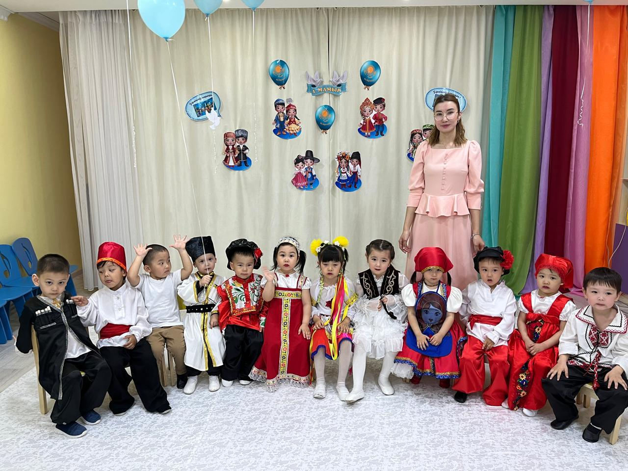
Тәрбиеші: Қабдешова А.Ә

Атырау қаласы
Мақсаты: Балалардың бірлік, ынтымақтастық туралы түсініктерін кеңейтіп, көп ұлтты халқымыздың тыныштығы мен бірлігін нығайтуға ат салысатын азамат болуға тәрбиелеу.
1-Жүргізуші: Бірлік пен ынтымағы халықтың -
Көгімізде жарасқан жарық күн!
Ырыс, дәулет бақыты үшін халықтың,
Жайнай берсін, жайнай берсін алтын күн!- дей келе, Қазақстан Республика халқының бірлік күніне арналған «Бірлігіміз жарасқан» атты ертеңгілігімізге қош келдіңіздер.Құрметті балалар, әріптестер! Сіздерді 1- Мамыр – Қазақстан халқы бірлігі күні мерекесімен шын жүректен құттықтаймыз! Ортаға «Балапан» пен «Құлыншақ» тобының бүлдіршіндерін шақырамыз.
(Әнұран орындалады.)
2-Жүргізуші:Қазақ жері-қонақтай төрдің жері,
Қазақ елі-Қас сақтай ердің елі.
Толқынында тарихтың қуғын көрген,
Барша ұлтқа құт мекен болған еді.
Кезекті балалардың тақпағына береміз.
Балалардың тақпақтары
Мариям:Болсын жер мен су ортақ
Болсын біздің ту да ортақ
Ақпыз қара сарымыз
Ағайынбыз бәріміз
Тамерлан:Достық шырағамыз
Достық ұранымыз
Достық туымыз
Достық әніміз

Алсу: Достығымыз жарасқан,
Ақпыз, қара сарымыз.
Қара жер мен көк аспан,
Ортақ дала тауымыз!
С.Амир: Тату болсын еліміз
Бүтін болсын жеріміз.
Бір шаңырақ астында,
Жиналайық келіңіз!
Карим: Достық – шырағымыз,
Достық – ұранымыз.
Достық – туымыз,
Достық – әніміз.
1-Жүргізуші: Бойымызда әлі бұлақ жатыр бұрқырап,
Сол бұлақтан сыр ағыздым жыр құрап.
Тілейтінім барша ұлтқа бір ғана,
Ырыс, бақыт, татулық пен ынтымақ!
Әнге кезек береміз. Хор «Достық»
2-Жүргізуші: Қазақстан Республикасында қазіргі таңда 130-дан астам ұлттар мен ұлыстар мекендейді.Тарих көшінің белгілі бір кезеңінде тағдыр тауқыметін арқалап, солақай саясаттың құрбанына айналып, елімізге келіп қоныстанған ұлттар мен ұлыстар үшін қазақ жері киелі алтын бесікке айналды. Бүгінгі кеш дәл осы достықтың куәсі.Назарларымызды тақтаға аударайық./СЛАЙД:Әр түрлі ұлттардың мемлекеттік жалаулары,ұлттық киімдері,т.б/
Жүргізуші: Ендеше орыс ұлтының ұлттық биін тамашалайық
Би: Орыс ұлты биі
(Тамерлан ,Фирая, Баян, Исмаил, Фирдаус, Ерсін Айлин, Айсұлтан, Асу, Олжас, Алсу, С.Амир, Сезім,Ш.Амир, Медина, Алихан).
1-Жүргізуші: Жер ана бәрімізге ортақ Қазақстан мемлекеті көп ұлтты. Осынау кең қазақ даласындағы көптеген ұлт өкілдері татту тәтті, ынтымақта бауырластықта өмір кешуде
-Біздің ұлтымыз кім?
Балалардың жауабы: қазақ
-Қазақстанда қандай ұлт өкілдерін білесіңдер?
Балалардың жауабы: орыс, татар, түрік, өзбек, қырғыз т.б.
-Біз олармен татумыз, доспыз және бір-бірімізбен қоян-қолтық аралас өмір сүрудеміз.
Грузиядан келген қонақтарымызды ортаға шақырайық.
Грузия биі
1-Жүргізуші: Қуанып елмен бірге мереке күні, жұптасып татулықпен ойын ойнаса. Әр ұлттың өзіне тән ойыны бар.
Ойын: «Түрлі түсті жалаушалар»
Шарты: Жалаушалардың түстеріне байланысты құрсауларға жиналу
2-Жүргізуші:Мақсат ортақ бейбітшілік ұран боп,
Татулықтан бұзылмасын іргеміз.
Ынтымағы жарасқан береке күн,
Білдіреді болашаққа ел ертеңін.
Оркестр: (Зиннұр, Диар, Мариям, Ерасыл, Ануар, Али)
Жүргізуші:Ұлыстарымыз тамыр болған ежелден,
Кімдер қашсын қазақтайын ер елден
Достығымыз ғасырларға жарасқан
Туған елім, шарықтай бер кемелден!- деп, 1 - мамыр бірлік күніне арналған ертеңгілігімізді аяқтаймыз. Елімізде тыныштық болып, бірлігі жарасқан ел болайық, әркез ынтымақта, достықта болайық.
Ойын: «Достығымыз жарасқан»
Шарты:Тақтаға ілінген шер жары суретінің айналасына балалар әр ұлт өкілдерінің суретін алып жапсырады.
Хор «Ағайынбыз бәріміз»
Жүргізуші: Құрметті қонақтар, балалар! Бүгінгі достық күніне арналған мерекелік кешіміз аяқталды. Достық, бірлік, бейбітшілік жасасын! Мереке құтты болсын! Сау болыңыздар!

Қазақстан Республикасының әнұранын шырқау
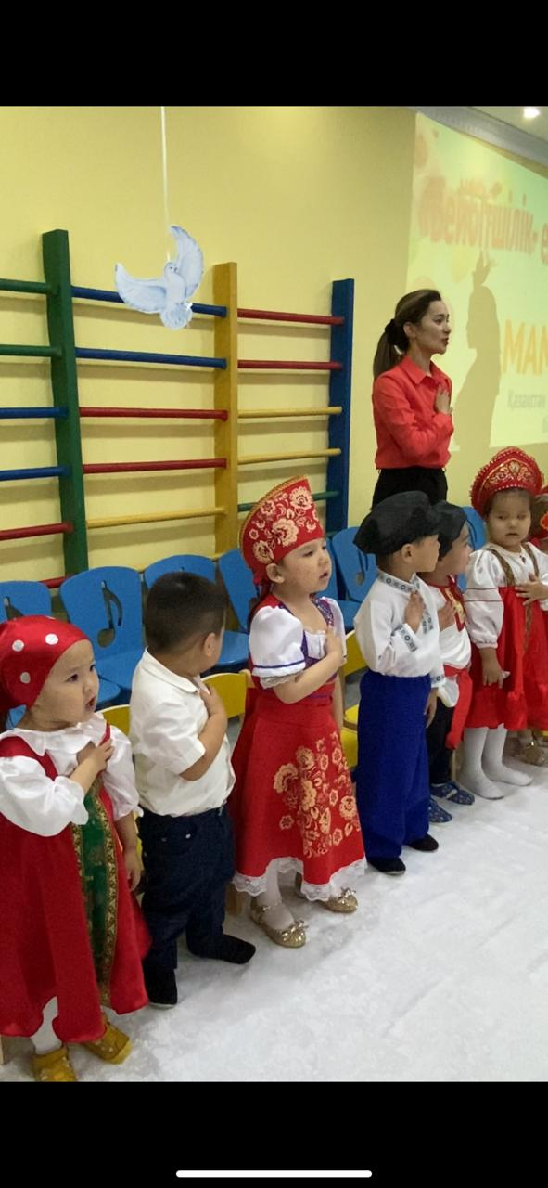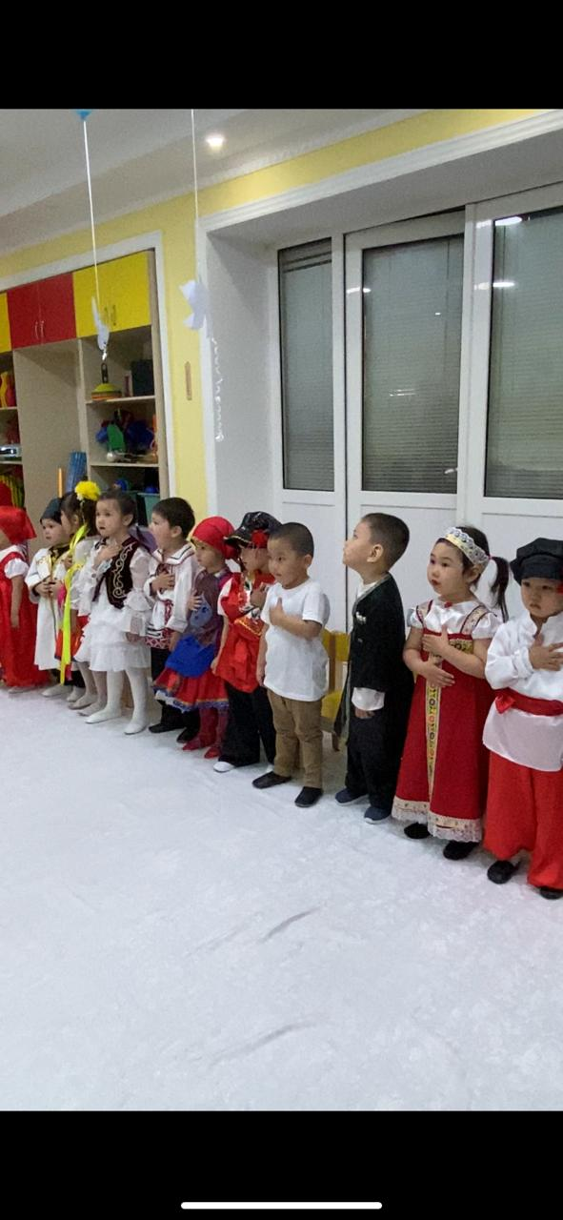
Тақпақтар
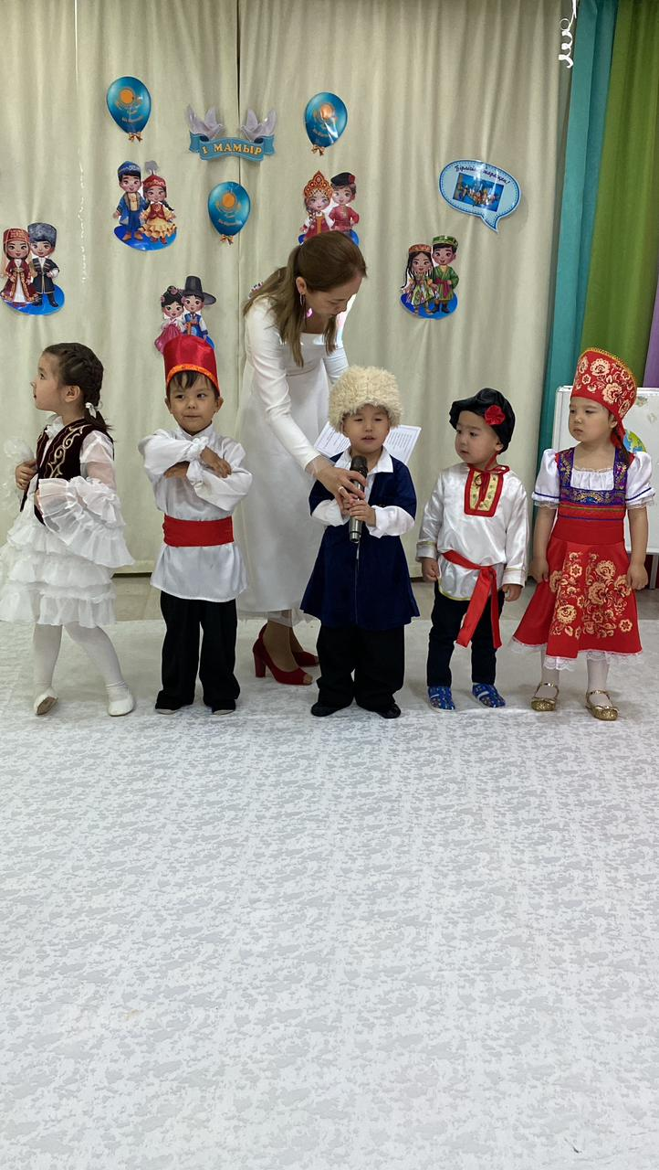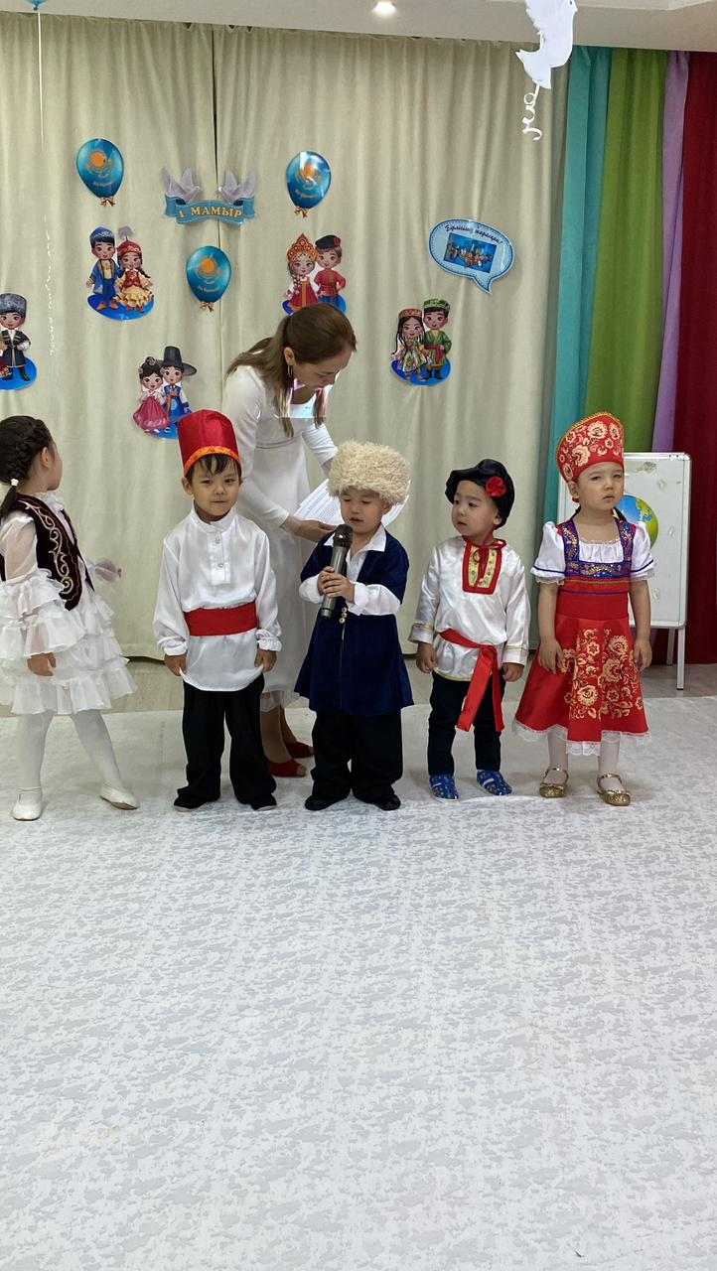
«Орыс ұлты» биі
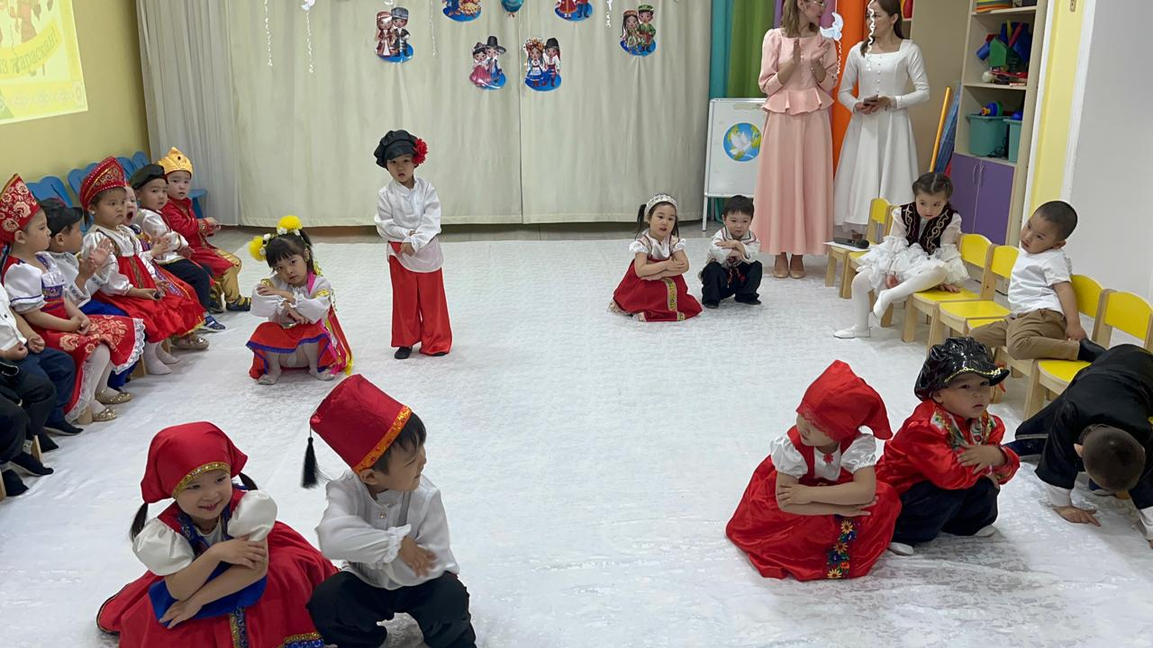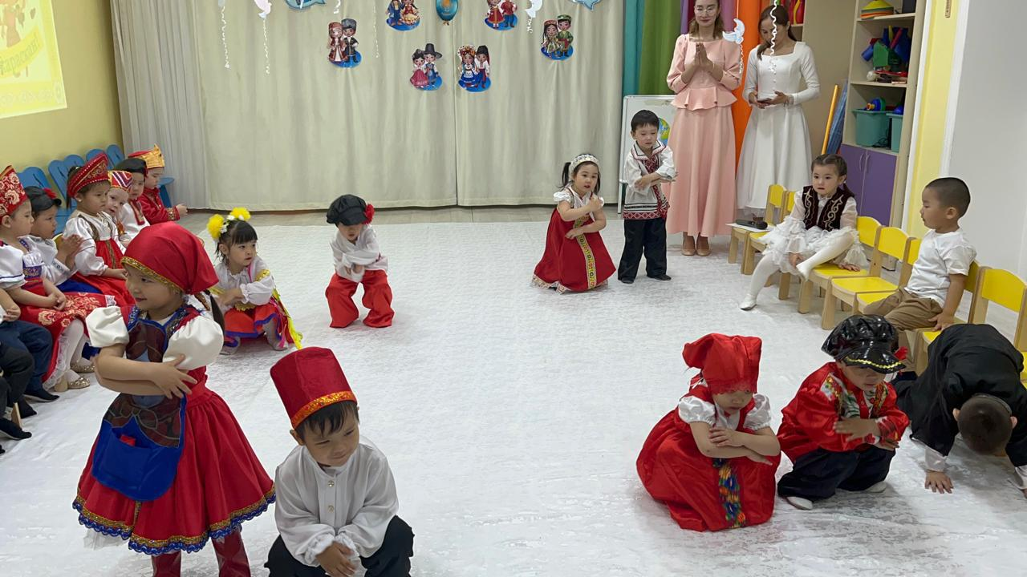
Оркестр
